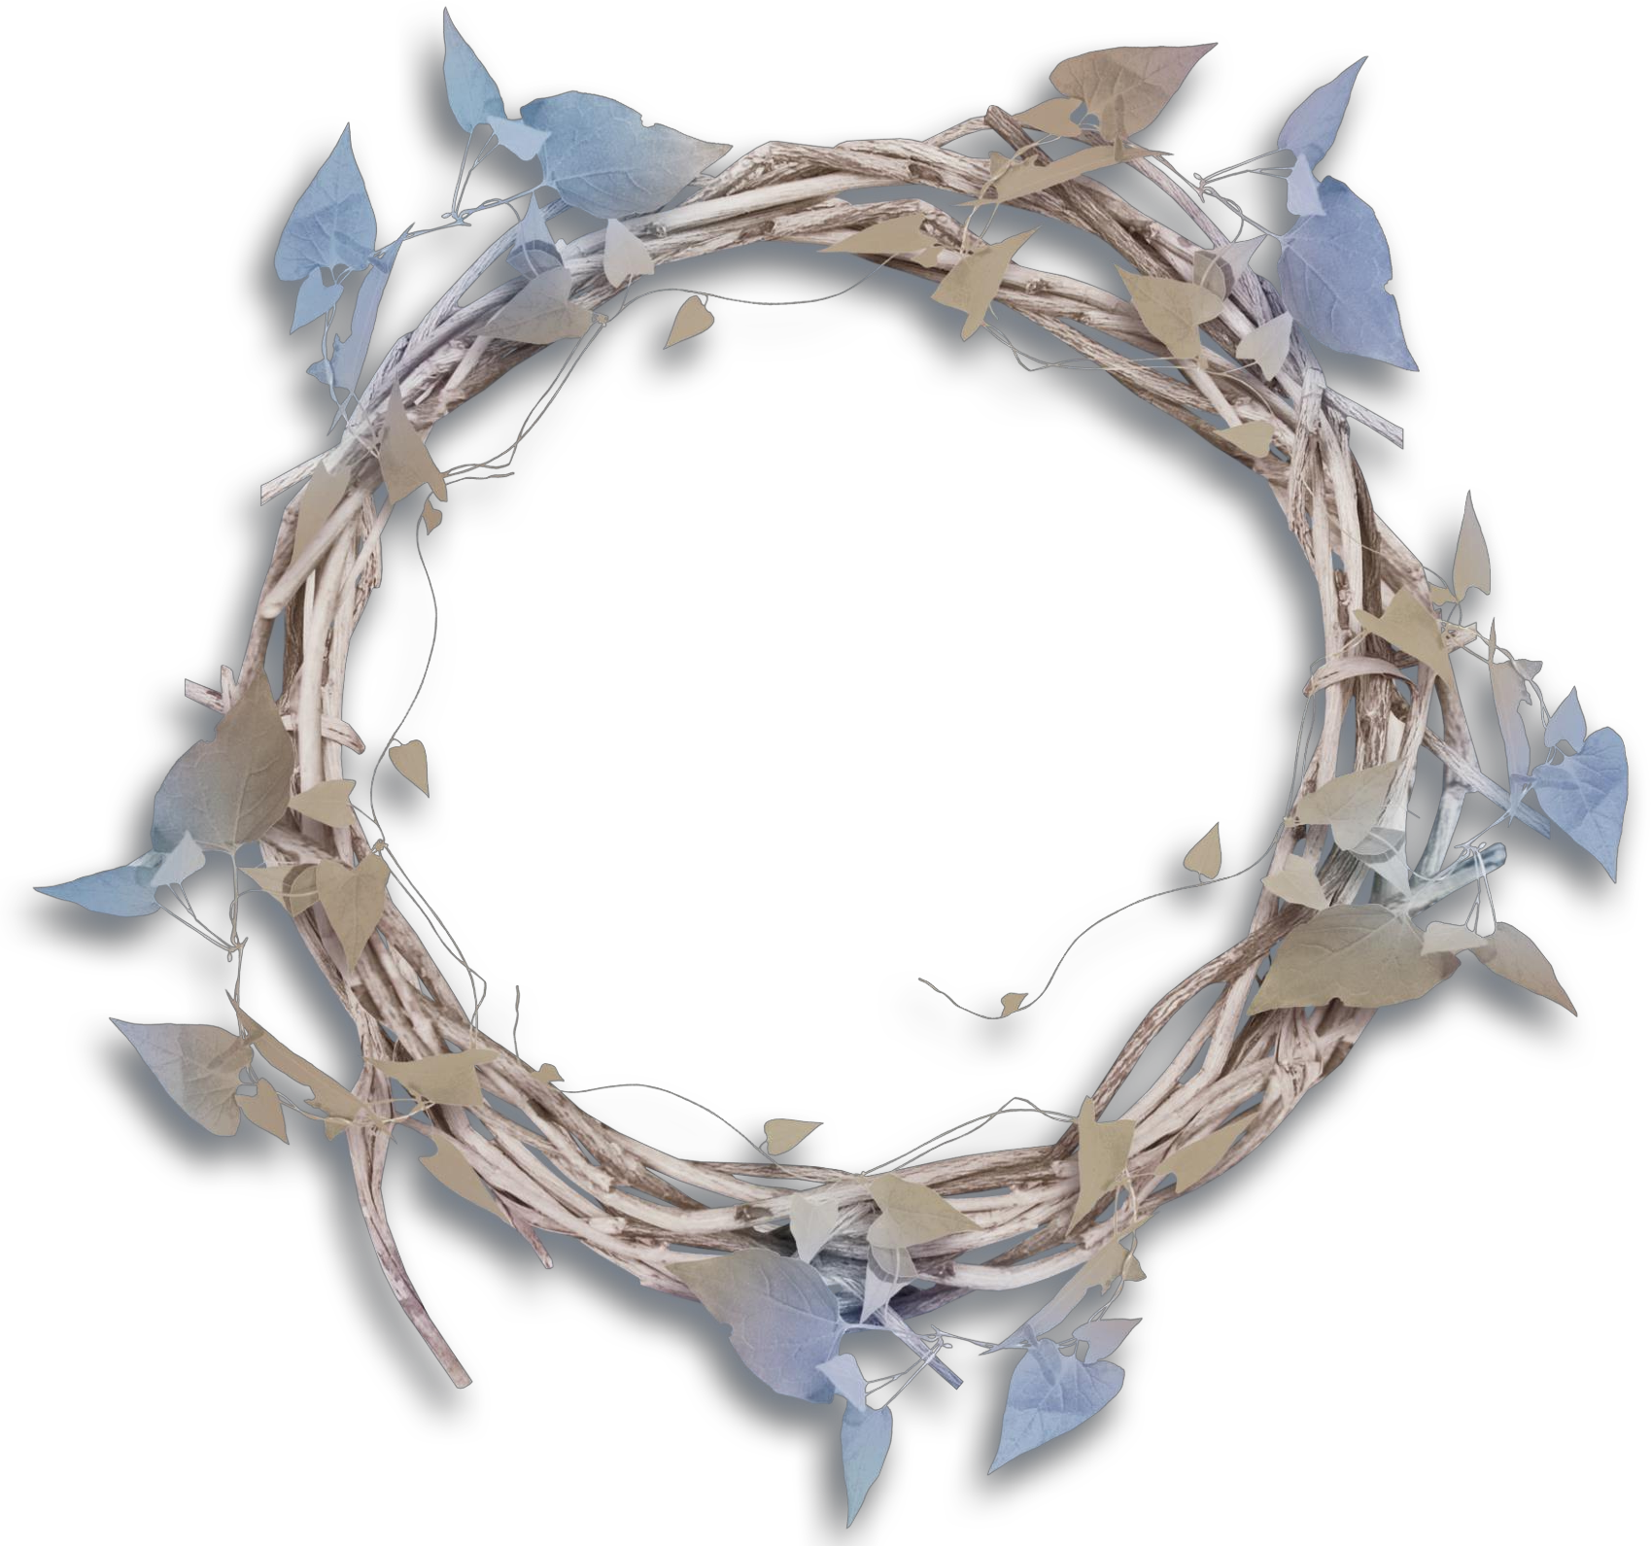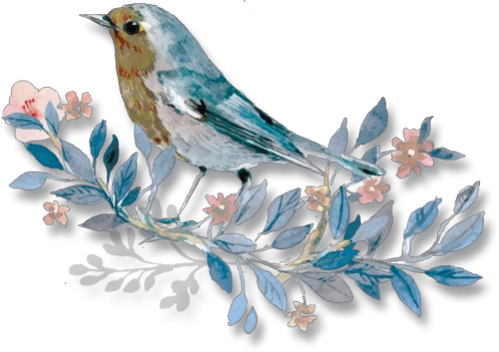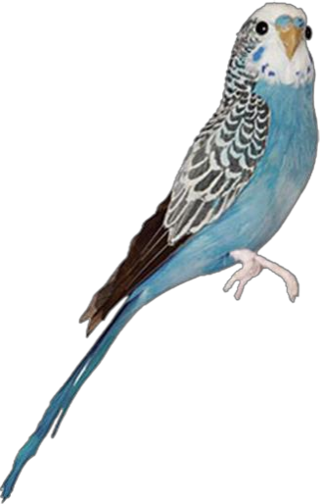

日期：2020年5月

近代史第一小组

口述历史报告

-改革开放以来百姓“衣食住行”四方面发生的变化

Oral History Report

总结与感悟............................................P21

6

1

5

采访内容..................................................P7

3

采访时间..................................................P6

采访主题..................................................P4

小组成员及分工.......................................P1

4

2

选题背景..................................................P5

1

1

目录

C O N T E N TS

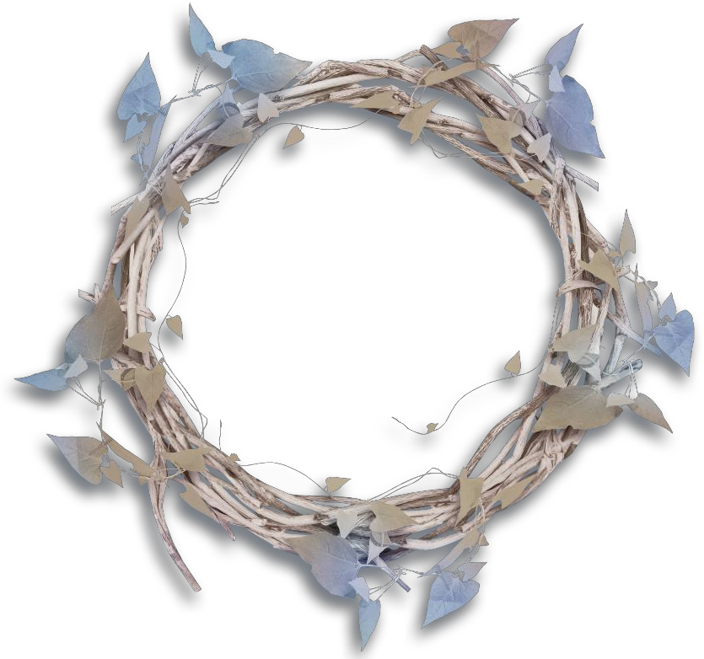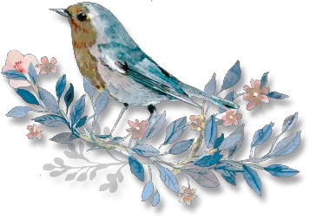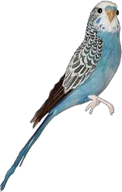

**一．小组成员及分工**

**1.组长：**

国家网络安全学院 罗之龙 2019302180017

**2、参与组员：**

城市设计学院 路畅 2019302091031

国家网络安全学院 杨睿 2018302180039

国家网络安全学院 余佳媛 2018302180101

国家网络安全学院 郑翰 2019302180001

国家网络安全学院 邓昕瑞 2019302180002

国家网络安全学院 毛闯 2019302180003

国家网络安全学院 郑亮涛 2019302180005

国家网络安全学院 吴雨欣 2019302180006

国家网络安全学院 王兆琪 2019302180007

国家网络安全学院 韦砚炜 2019302180008

国家网络安全学院 陈旭 2019302180011

国家网络安全学院 张靖远 2019302180012

国家网络安全学院 高建烨 2019302180014

国家网络安全学院 付泽远 2019302180015

国家网络安全学院 李云龙 2019302180016

国家网络安全学院 罗之龙 2019302180017

国家网络安全学院 赵乘鸿 2019302180020

国家网络安全学院 黄正帝 2019302180021

国家网络安全学院 王洪越 2019302180022

国家网络安全学院 芦帅晔 2019302180023

国家网络安全学院 游艺伟 2019302180024

国家网络安全学院 刘源哲 2019302180025

国家网络安全学院 胡媛媛 2019302180026

国家网络安全学院 谢美恒 2019302180027

**3、分工**

背景整理： 罗之龙

采访：郑翰，吴雨欣，路畅，陈旭，黄正帝，胡媛媛，杨睿，刘源哲，赵乘鸿，王兆琪

文稿整理： 郑亮涛，张靖远，游艺伟，李云龙，芦帅晔，谢美恒，付泽远，李云龙，彭艺欣，毛闯，邓昕瑞，韦砚炜，王洪越，高建烨，喻国建，余佳媛

文稿勘误及修改：罗之龙

国家网络安全学院 彭艺欣 2019302180009

国家网络安全学院 喻国建 2019302180010

国家网络安全学院 陈旭 2019302180011

国家网络安全学院 张靖远 2019302180012

国家网络安全学院 高建烨 2019302180014

国家网络安全学院 付泽远 2019302180015

国家网络安全学院 李云龙 2019302180016

国家网络安全学院 罗之龙 2019302180017

国家网络安全学院 赵乘鸿 2019302180020

国家网络安全学院 黄正帝 2019302180021

国家网络安全学院 王洪越 2019302180022

国家网络安全学院 芦帅晔 2019302180023

国家网络安全学院 游艺伟 2019302180024

国家网络安全学院 刘源哲 2019302180025

国家网络安全学院 胡媛媛 2019302180026

国家网络安全学院 谢美恒 2019302180027

**3、未参与组员**

国家网络安全学院 陈俊雄 2019302180013

国家网络安全学院 孙津怡 2019302180018

国家网络安全学院 管立亮 2019302180019

1. **详细分工**

**·背景整理：** 罗之龙

**·“衣”部分负责人：**吴雨欣、郑亮涛、余佳媛

**采访**：郑亮涛

**文稿整理：**吴雨欣、余佳媛

**·“食”部分负责人：**张靖远，游艺伟，李云龙，芦帅晔，付泽远，彭艺欣，邓昕瑞，王洪越，高建烨，郑翰，王兆琪

**采访**：郑翰，邓昕瑞，王洪越，高建烨

**文稿整理：**张靖远，游艺伟，李云龙，芦帅晔，付泽远，彭艺欣

**·“住”部分负责人：**路畅，陈旭，毛闯，胡媛媛，杨睿，赵乘鸿，韦砚炜，刘源哲

**采访**：路畅，陈旭，胡媛媛，赵乘鸿，刘源哲

**文稿整理：**韦砚炜，毛闯

**·“行”部分负责人：**谢美恒，黄正帝

**采访**：谢美恒

**文稿整理：**黄正帝

**·文稿勘误及修改：**罗之龙，吴雨欣

**·文稿最终排版、设计、美化：**吴雨欣

改革开放以来百姓“衣食住行”四方面发生的变化

*5*

**二．采访主题**



**三．选题背景**



改革开放是中国共产党在社会主义初级阶段基本路线的两个基本点之一。中共十一届三中全会以来进行社会主义现代化建设的总方针、总政策，是强国之路，是党和国家发展进步的活力源泉。改革，即对内改革，就是在坚持社会主义制度的前提下，自觉地调整和改革生产关系同生产力、上层建筑同经济基础之间不相适应的方面和环节，促进生产力的发展和各项事业的全面进步，更好地实现广大人民群众的根本利益。

改革开放以来，人民的生活发生了翻天覆地的变化，这些变化渗透进人民生活的衣食住行各个方面。我们小组此次就是针对家中的长辈，采访并记录下他们对改革开放的亲身感受。

2020年5月27日 至 2020年6月1日

**四．采访时间**



**专访部分：**

问：姑姑您好，可以谈一下改革开放以来人们装束的变化吗

答：改革开放之前，我们中国人的主要的装束被称为老三样或者是老三装，一般都是用蓝、灰、黑或者说蓝、绿、黑这几种颜色做成的，那个时候外国人把中国人称为蓝蚁或者是灰蚁，叫做“远看一大堆，近看蓝灰黑” ，买个小格的还不敢买，稍微花点的都套在里边，只敢把领子翻出来。

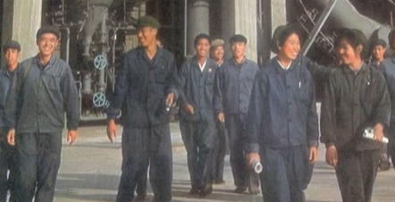

（图源：网上，因为家里都没有那个时代的照片了）

问：啊啊啊为什么会是这样？

答：大街上全是这一个颜色，你穿一身花的就会显得特别地扎眼

**五．采访内容-“衣”**



问：后来有什么变化吗？是怎么发生的？

答：78年的时候有一个著名的法国服装设计师皮尔卡丹来到中国去办服装表演，然后中国人就认识了国外的服装，当时台上的缤纷多彩与台下穿着蓝灰制服的观众形成了强烈的对比。后来物质条件也跟上了，随着改革开放可以有足够多的产品和纺织面料提供到市场上，供大家去选择了。尤其到了1983年的12月1号，商务部就宣布从今日起取消布票，什么棉絮票、现票所有的这些票都取消了。

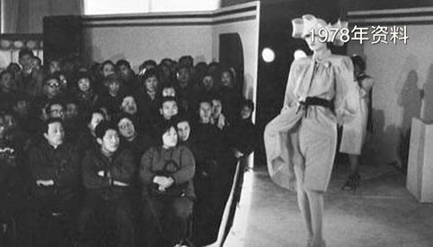（图源：依然是网上）

问：嗯嗯，还有什么当时的趣闻吗

答：1983年的时候，我们国家领导人把西装穿进了中南海和人民大会堂，老百姓也都去纷纷去买和做西服穿，带动了全国的西装热。同时，从我们中央电视台主持人的装扮上也可以看出来，他们都穿上了西装

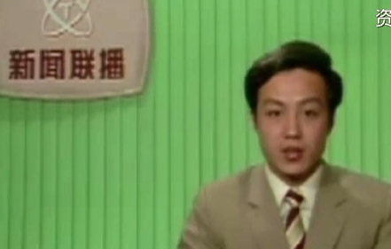

问：我觉得这也是向西方传达了一个声音，就是我们对于改革开放的这样一个坚定的信念

答：对，没错，改革开放以后，日本的电影《追捕》在中国热映，里面的史村警长，戴着墨镜，留着长发，还有他的大鬓角，下面穿了一条喇叭裤，整体的形象也非常的酷，所以也成为青年人模仿的一个对象。

问:那听说后来的80年代呢？

答:80年代就是流行什么我们穿什么：

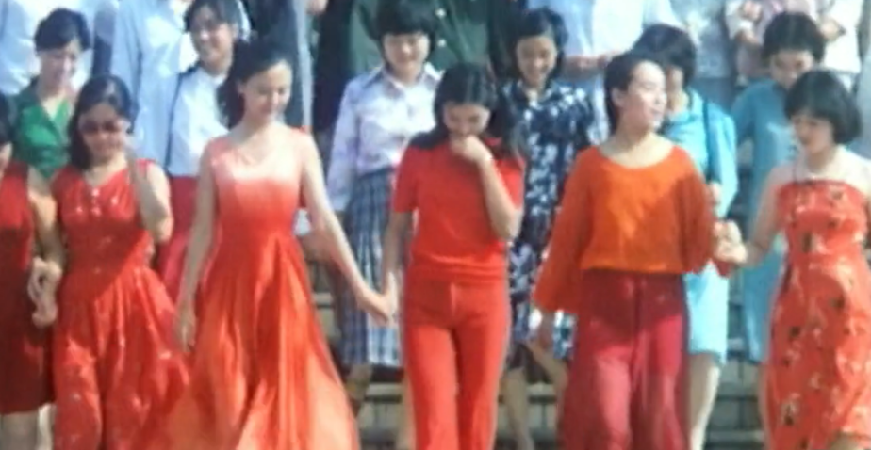（图源：网上）

这个是我全家拍的一张照片：

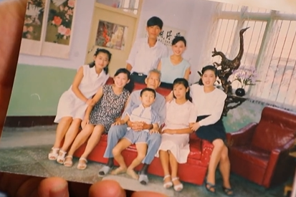（图源：实拍）

这是我们大学的时候的一张照片，一张宿舍全家福：

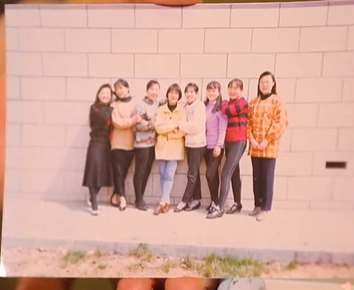（图源：实拍）

还有，在80年代末到90年代中旬这之间流行一种脚蹬裤，风靡全国，可以说全中国的女性每个人都是一条两条甚至三条

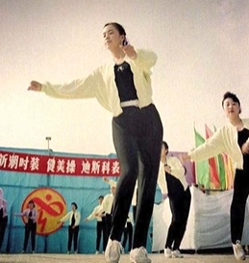（图源：网上）

问：那90年代和之前的80年代又有什么更进一步的不同？

答：90年代的时候，中国的女性就开始在着装上更加的自由和大胆，敢于展现身体的美和性感，开始我行我秀。

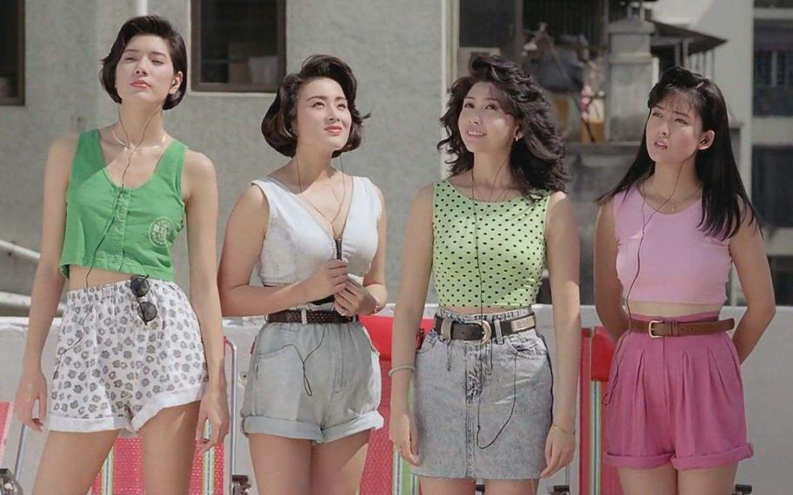 （图源：网上）

 （图源：网上）

人们的要求变成了不光是能穿，而且要穿得有个性，有风格，男女小孩都是如此：

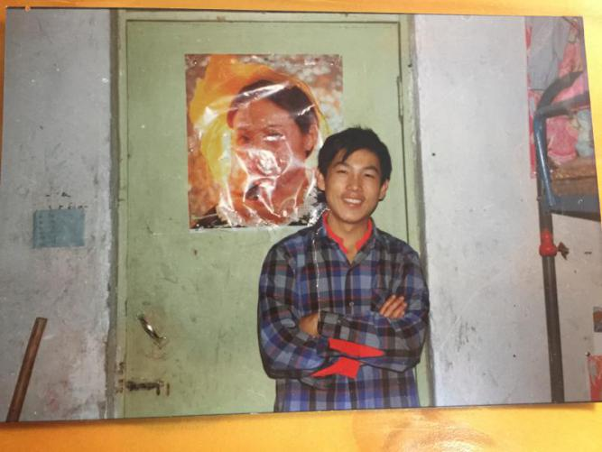

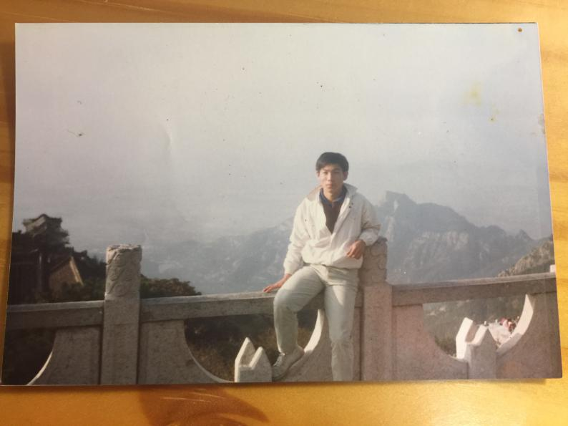

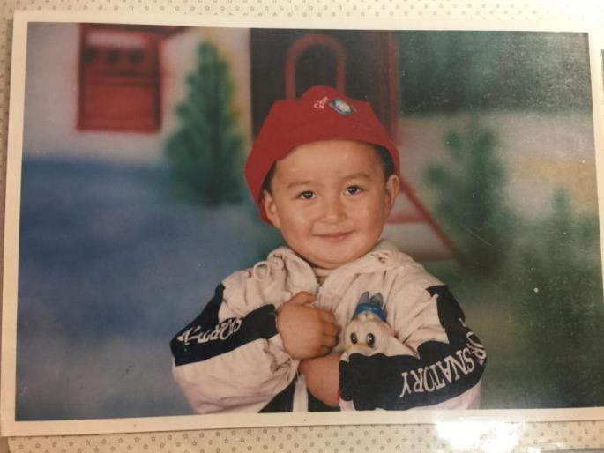（图源：实拍）

问：90年代之后呢？还有没有什么新出现的变化和风潮什么的？

答：随着经济的强大，中国人越来越意识到民族文化的重要性，所以有很多的服装设计师和品牌开始进行了在中国传统服饰文化当中去寻找一些元素，其实在国际的t台上一直是挂着中国风的。而且中国风当然不是跟以前那种样子，它们会有些变化，是比较现代的那种中国风。

问：90年代之后呢？还有没有什么新出现的变化和风潮？

答：随着经济的强大，中国人越来越意识到民族文化的重要性，所以有很多的服装设计师和品牌开始去在中国传统服饰文化当中去寻找一些元素，所以其实在国际的T台上一直是刮着中国风的。而且中国风也不是以前那种样子，它们会有很多变化，是比较现代的那种中国风。

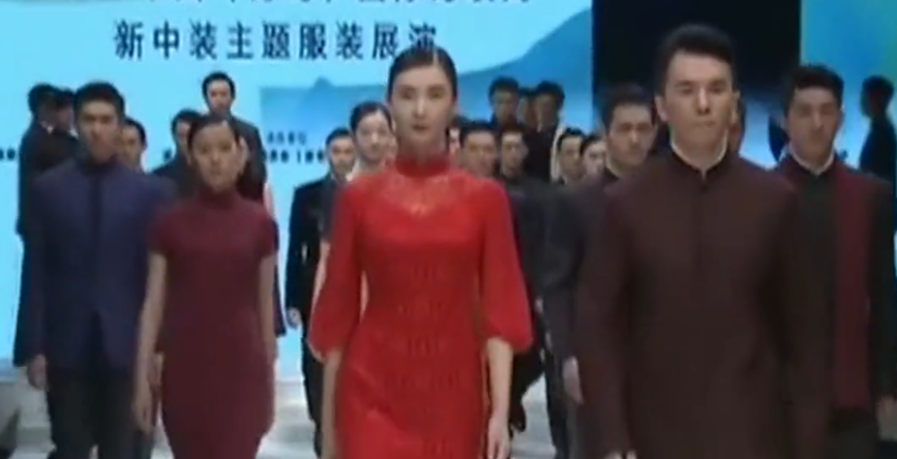（图源：网上）

**群访部分：**

（一般30，50年或是100年，会有一个时尚轮回。 ）

采访小伙伴们：

小伙伴甲：看爸妈以前的照片，就是现在喜欢的风格，飞行员夹克，然后什么裤腿裤



小伙伴乙：我妈她一个人有一件特别漂亮的大衣，我现在看着觉得特别的好看



小伙伴丙：我们父母基本上在那个年代的很多衣服，现在拿出来也挺好看的



小伙伴丁：我觉得最近好像又流行回来了，比如一些碎花裙还有80年代一些喇叭裤 

小伙伴戊：觉得这很多年就仿佛一个时尚的轮回，经典的话感觉永远都不会过时



**总结**：四十年来，人们的衣着在改变，但人们的爱美之心，从未改变。并且美丽是共享共生的，如同日月轮回，古今不变......

**专访部分：**

问：爷爷，我想问一下你在大概改革开放之前的生活大概是什么样的啊？就是主要是吃这一方面？

答：以前吃的主食一般是土豆，红薯，黑窝头，家里院子里有一颗苹果树，但是不能吃还得卖钱。家中经常断水，没水的时候会喝水缸里的凉水。过年的时候才能吃上猪肉，现在就好多了，基本上想吃什么就吃什么，顿顿能吃到肉。

我还记得改革开放前哪有什么水果吃啊，后来就买了四个桃子，一人一个，结果你爸爸在你小姑妈的桃子上故意舔了一下，你小姑妈就不吃了……还有以前哪怕是过年，最多就杀一只鸡，然后就从初一吃到初五，每次有人来拜年就拿出来，但是大家都不吃的，都是意思一下沾点汤。后来过年就杀猪吃了，但是平时还是没什么肉吃。你爸会去塘里摸螺蛳，螺蛳那时候卖得可贵了，还有小草鱼，拿回来你奶奶当宝一样烧着吃……还有过年时拜菩萨也会拿米来供了，以往哪有米吃啊……

问:那改革开放前后在食方面最大的变化是什么啊？

答：最大的变化就是粮票吧。改革开放以前，买食物是需要粮票的。每人每户能够购买的量是一定的，多了没有。所以那时经常要省吃俭用，以便应对不时之需。但现在不同了，你可以在超市里想买多少就卖多少，没有任何的限制。

问:那改革开放前后在食方面有什么不好的变化么？

答：现在的食品越来越不安全，各种食品添加剂越来越多，还有那些转基因的也不放心，以前基本都是绿色食品，虽然没有现在这么丰盛，但是吃的更放心。现在无良商家很多，化肥施用量也很高，买食物都是仔细挑选

**五．采访内容-“食”**



问:那改革开放前后在食方面最大的变化是什么啊？

答：最大的变化就是粮票吧。改革开放以前，买食物是需要粮票的。每人每户能够购买的量是一定的，多了没有。所以那时经常要省吃俭用，以便应对不时之需。但现在不同了，你可以在超市里想买多少就卖多少，没有任何的限制。

问:那改革开放前后在食方面有什么不好的变化么？

答：现在的食品越来越不安全，各种食品添加剂越来越多，还有那些转基因的也不放心，以前基本都是绿色食品，虽然没有现在这么丰盛，但是吃的更放心。现在无良商家很多，化肥施用量也很高，买食物都是仔细挑选

**专访部分：**

问：您好。我想采访一下您关于感觉改革开放的这么多年以来发生了变化，这方面的问题。就是好好在改革开放之前，您家里大概是一个什么样子？您当时家里的情况大概是怎么样？可以说一说吗。

答：我家里是山东的，是山东农村，在改革开放之前，我们村里大部分人住的是土的房子，而且那种土房子都是自己用泥上草坯做成泥坯，然后慢慢垒起来的，然后照明什么的，基本就是煤油灯，或者蜡烛也很少，蜡烛几乎没有，全是煤油灯，然后也没有家里也没有任何电器，那是更没有的，只会有非常简单的炉灶，土炕。

冬天取暖的时候，富裕的人家有火炕，但是我家特别简单的那种土矿，也没有现在这种冬暖夏凉的感受了，就是即使是中午的时候，家里也是非常暗的那种样子。反正可能你们现在这种年轻人也不知道是什么，因为现在所有的土房子基本都被扒了，改革开放之前有家里大概就是这么个状况，就是土房子，现在那个房子也已经没了，现在已经政府给建了新的房子。

问：那改革开放前咱们这里大多数人住的房子和现在有什么区别呢？

答：最大的区别就是，别看现在房地产商到处盖楼房，当时的居民楼是很少的，绝大多数的人都是住在平房里的，条件特别好的家庭才能盖起小二楼。还有就是，那时候是很多家人住在一个大院里的，特别热闹，你小的时候可能还有大院的概念，比你再小一些的孩子应该就不知道了。最后就是家具，当时大多数人家家里是没有电器的，家具也比较简单，而且很多都是自己做的。

问：您觉得和改革开放前的住房相比，新的住房为生活带来了哪些好处呢？

答：第一个好处就是现在的房子更加安全了，以前经常有小偷翻墙进人们家里偷东西，现在住楼房注意关好门窗小偷应该很难进来了；以前咱们条件差的时候很多人家住的是土坯房，如果长时间下雨可能倒，非常危险；采暖也存在安全的问题，七几年的时候曾经有一户人家晚上睡觉的时候生炉子，结果都被闷死了。现在楼房里都有暖气，就安全很多了。

第二个好处就是很多事更加方便了，比如洗澡的话以前想在家里洗是非常不方便的，现在家里都有热水器，洗澡就不用非得去澡堂了。再比如上厕所，以前的人们要么去旱厕，实在来不及了只能在外面解决，现在楼房里都安了马桶，既方便，对环境也有好处。

问：那么以前的住房有什么优点吗

答：最大的优点就是比较热闹，夏天的时候，很少有人晚上待在屋子里，几乎都会到院子里，男人们打牌喝酒，女人们拉家常，小孩子们做游戏，有句话不是说“远亲不如近邻“，那时候的邻居们关系真的特别亲密，但现在的邻居们很少再有那种关系了。

**五．采访内容-“住”**



问：那改革开放前咱们这里大多数人住的房子和现在有什么区别呢？

答：最大的区别就是，别看现在房地产商到处盖楼房，当时的居民楼是很少的，绝大多数的人都是住在平房里的，条件特别好的家庭才能盖起小二楼。还有就是，那时候是很多家人住在一个大院里的，特别热闹，你小的时候可能还有大院的概念，比你再小一些的孩子应该就不知道了。最后就是家具，当时大多数人家家里是没有电器的，家具也比较简单，而且很多都是自己做的。

问：您觉得和改革开放前的住房相比，新的住房为生活带来了哪些好处呢？

答：第一个好处就是现在的房子更加安全了，以前经常有小偷翻墙进人们家里偷东西，现在住楼房注意关好门窗小偷应该很难进来了；以前咱们条件差的时候很多人家住的是土坯房，如果长时间下雨可能倒，非常危险；采暖也存在安全的问题，七几年的时候曾经有一户人家晚上睡觉的时候生炉子，结果都被闷死了。现在楼房里都有暖气，就安全很多了。

第二个好处就是很多事更加方便了，比如洗澡的话以前想在家里洗是非常不方便的，现在家里都有热水器，洗澡就不用非得去澡堂了。再比如上厕所，以前的人们要么去旱厕，实在来不及了只能在外面解决，现在楼房里都安了马桶，既方便，对环境也有好处。

问：那么以前的住房有什么优点吗？

答：最大的优点就是比较热闹，夏天的时候，很少有人晚上待在屋子里，几乎都会到院子里，男人们打牌喝酒，女人们拉家常，小孩子们做游戏，有句话不是说“远亲不如近邻“，那时候的邻居们关系真的特别亲密，但现在的邻居们很少再有那种关系了。

**专访部分：**

改革开放四十年来，人们的衣食住行发生了巨大的变化。为了了解人们出行方式的变化，我们前往附近的河洲街道并有幸采访到了张建国爷爷（化名）。

我：张爷爷，您好。相信这四十年来您对出行方式的变化肯定有着自己的感受，能否请您跟我们分享一下呢？

张：这变化可就大了！以前村里是泥路，没有公交，现在出行非常方便了，现在哪里都是柏油路，公交车，出远门还有火车，高铁。在我年轻的时候，有一辆永久牌自行车那就算是很有牌面了，我每天都要把自己的自行车擦得铮亮。

我：那后来呢？

张：后来啊，不知道过了多久，大家伙儿都开始骑摩托啦。

我：骑摩托？

张：对啊，不过那个时候摩托车可是很少呢，谁家里有一辆摩托车那绝对是最洋气的。那时候的摩托车就是现在的跑车。

记：那您记得什么当时骑的摩托车都是什么品牌的呢。

张：嘉陵啊，那还是日本产的，我们家还是95年才攒钱买到了全村第一辆摩托车。

记：那摩托车之后是不是就发展成汽车了呢。

张：汽车那就更远了，那要2000年以后才听说有人有自己的汽车，以前的汽车那都是只能在电视里看到。啧啧，当时出来的汽车可真是吓死个人喔。好像突然就有人买了汽车，紧接着一辆接着一辆，都开始买汽车了，到现在街上全是汽车。

**五．采访内容-“行”**



我：骑摩托？

张：对啊，不过那个时候摩托车可是很少呢，谁家里有一辆摩托车那绝对是最洋气的。那时候的摩托车就是现在的跑车。

我：那您记得什么当时骑的摩托车都是什么品牌的呢。

张：嘉陵啊，那还是日本产的，我们家还是95年才攒钱买到了全村第一辆摩托车。

我：那摩托车之后是不是就发展成汽车了呢。

张：汽车那就更远了，那要2000年以后才听说有人有自己的汽车，以前的汽车那都是只能在电视里看到。啧啧，当时出来的汽车可真是吓死个人喔。好像突然就有人买了汽车，紧接着一辆接着一辆，都开始买汽车了，到现在街上全是汽车。

**六．总结与感悟**

总的来说，中国无论是在经济上还是社会生活方面都发生了翻天覆地的巨大变化。广大人民群众不但在物质生活得到了极高的提高，在思维方式意识形态等各个领域都产生了极大的转变。自改革开放以来，国民创造了巨大的社会财富，同时全体居民也共享了改革成果。  改革开放的春风，让人们从温饱走到了富裕。从吃饱到吃好，从穿暖到穿好，并向着一切更好在发展着。现在的我们，享受着先一辈人奋斗的成果，所有我们要倍加珍惜现在优越的生活环境，同时要保持先辈们艰苦奋斗的品质。在这个高速发展的时代，运用现代化技术，闯出我们自己的一片天！

回首雄关漫道真如铁，感悟人间正道是沧桑，展望长风破浪会有时；在奔涌不息的时代长河中，在改革开放四十年后，中国这条巨轮仍将不舍昼夜，一往无前。



日期：*2020年5月*

近代史第一小组

感谢老师审阅

